Sub-Anexos - Gráficos

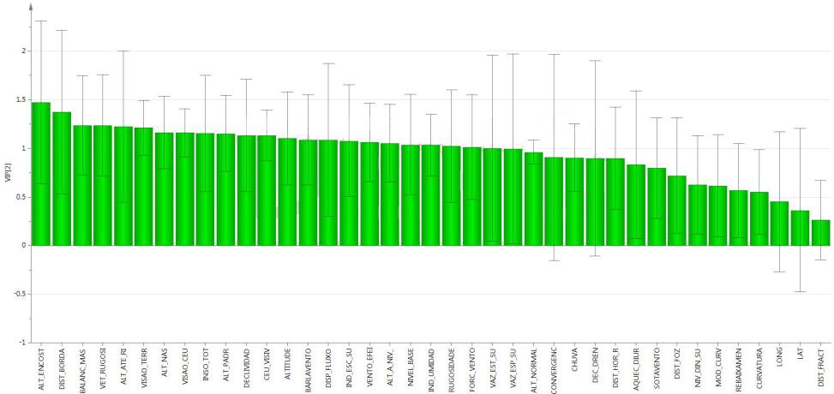

Gráfico 1 – VIP para a predição de Vazão Total

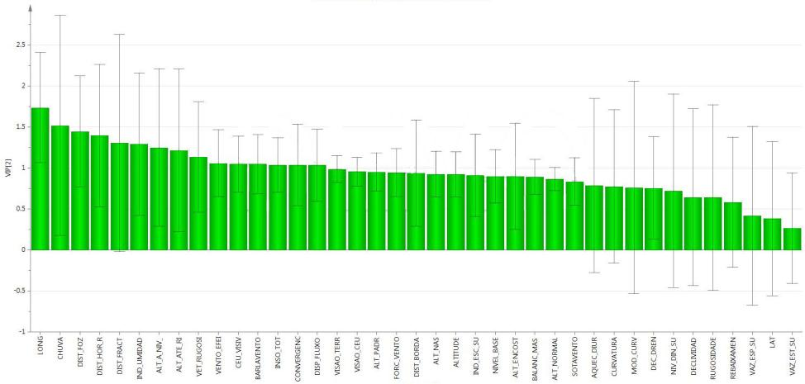

Gráfico 2 – VIP para a predição de Fluxo Rápido

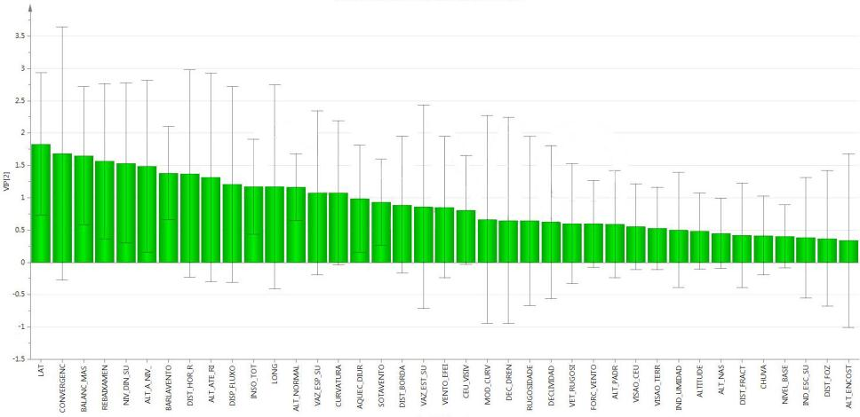

Gráfico 3 – VIP para a predição de Interfluxo

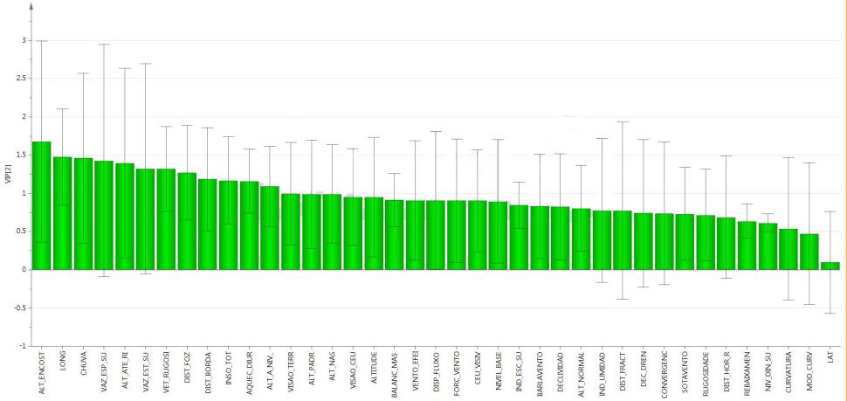

Gráfico 4 – VIP para a predição de Fluxo de Base

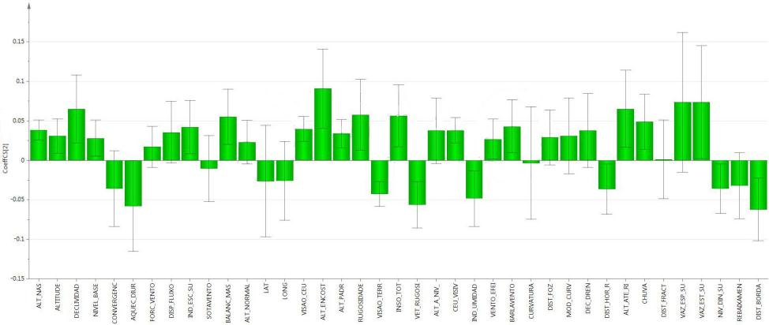

Gráfico 5 – Coeficientes padronizados para predição de Vazão Total

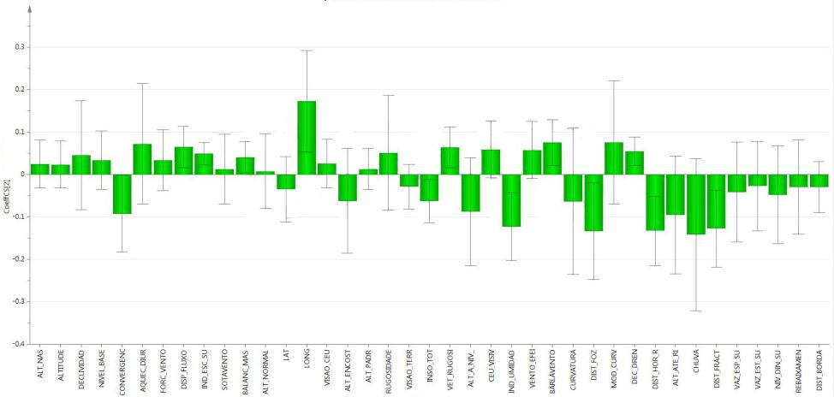

Gráfico 6 – Coeficientes padronizados para predição de Fluxo Rápido

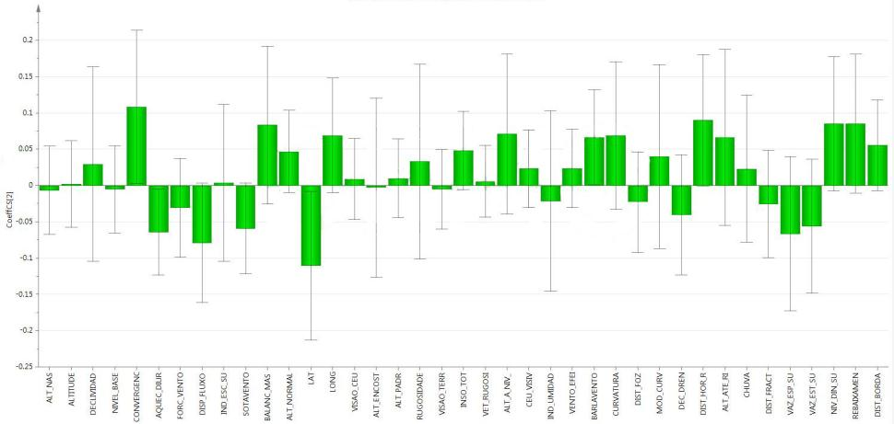

Gráfico 7 – Coeficientes padronizados para predição de Interfluxo

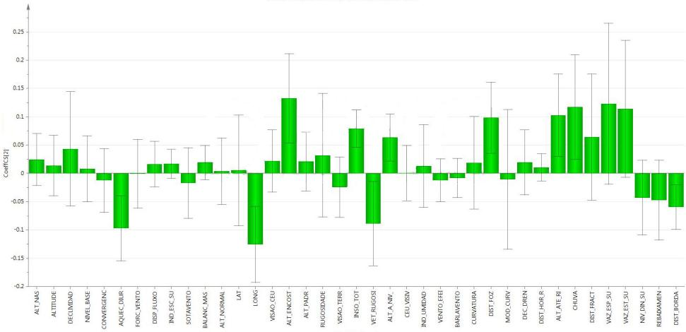

Gráfico 8 – Coeficientes padronizados para predição de Fluxo de Base.

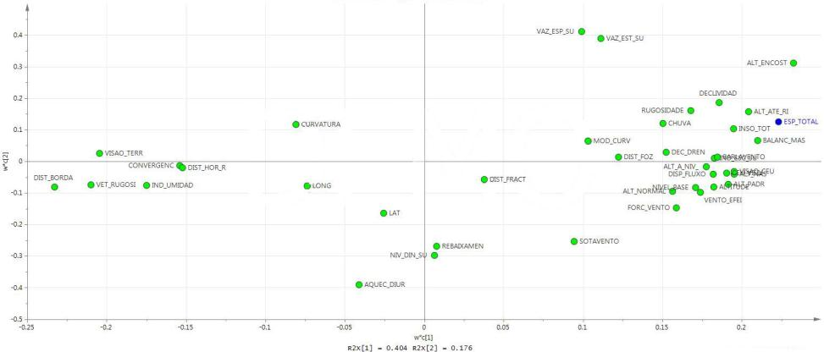

Gráfico 9 – Gráfico com as cargas (*loadings*) das variáveis sobre os dois eixos dos componentes da regressão PLS para Vazão Total

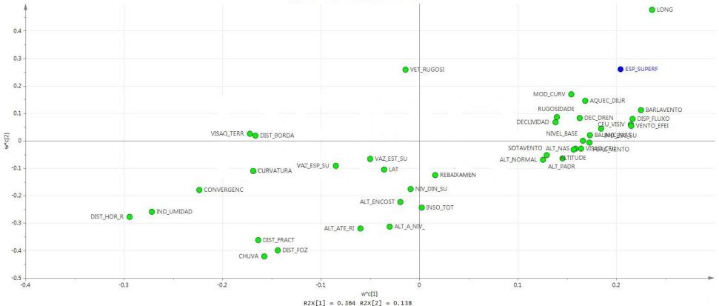

Gráfico 10 – Gráfico com as cargas (*loadings*) das variáveis sobre os dois eixos dos componentes da regressão PLS para Fluxo Rápido

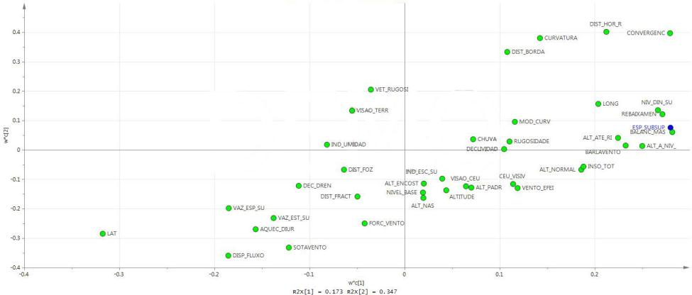

Gráfico 11 – Gráfico com as cargas (*loadings*) das variáveis sobre os dois eixos dos componentes da regressão PLS para Interfluxo

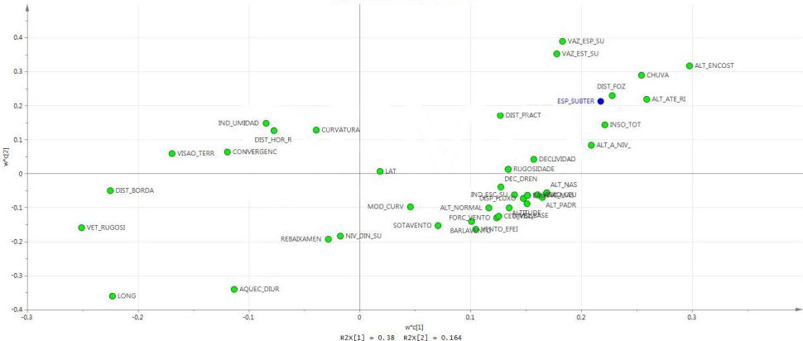

Gráfico 12 – Gráfico com as cargas (*loadings*) das variáveis sobre os dois eixos dos componentes da regressão PLS para Fluxo de Base

Sub-anexos – Mapas de variáveis

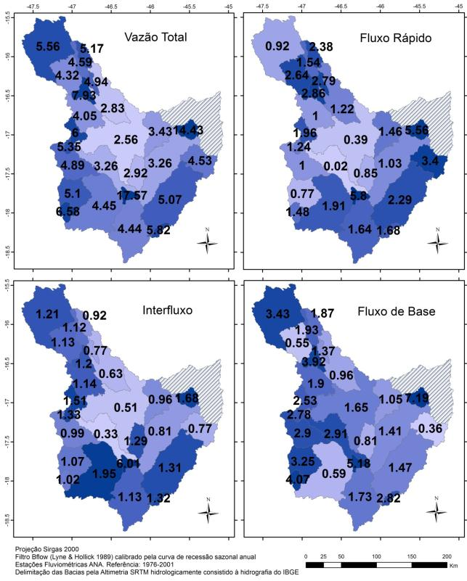

Figura 1 – Mapa com a vazão específica e os componentes de fluxo de cada seção da bacia hidrográfica.

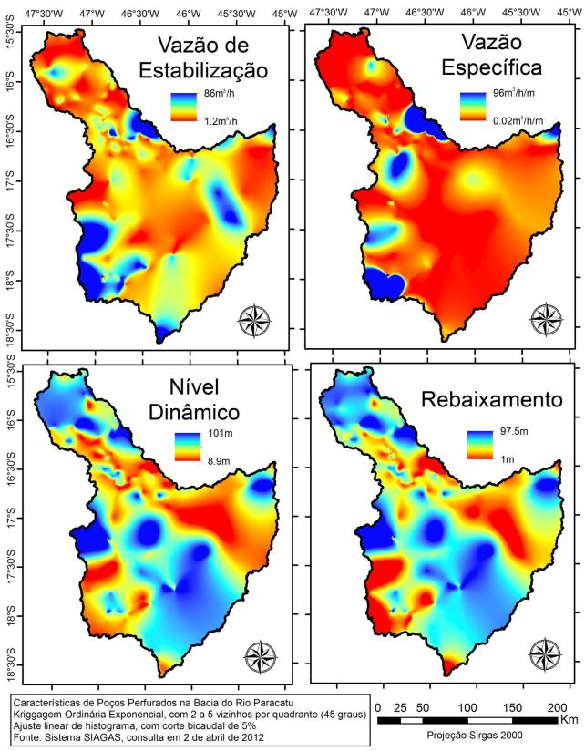

Figura 2 – Mapas com as características os poços perfurados, constantes no sistema Siagas.

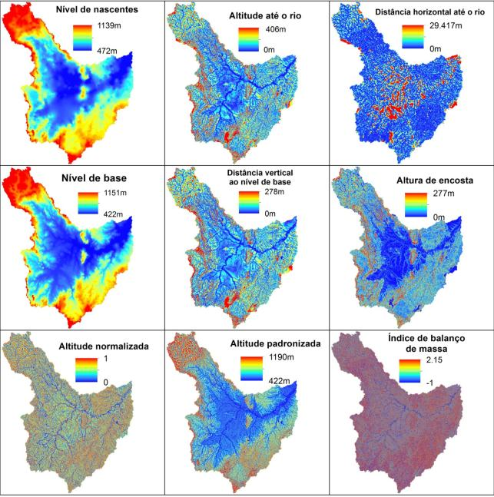

Figura 3a – Mapas com variáveis dependentes

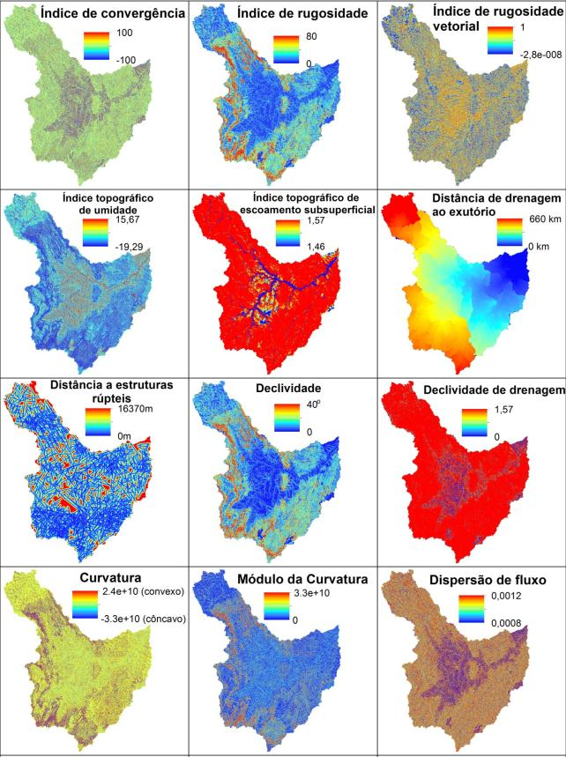

Figura 3b – Mapas das Variáveis Dependentes

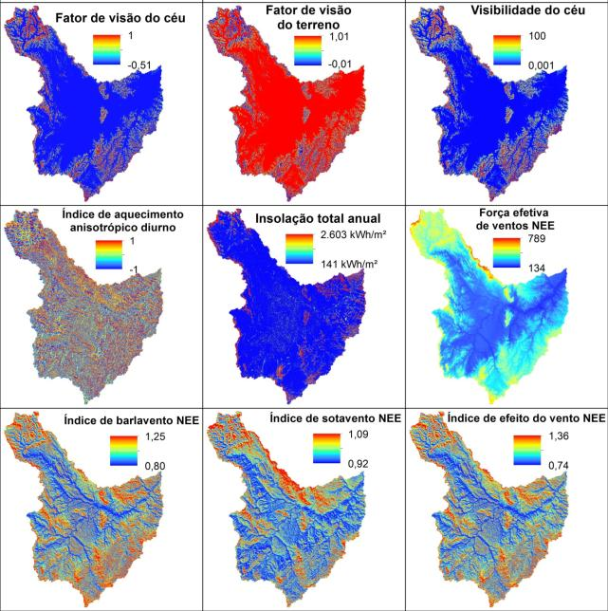

Figura 3c – Mapas com as variáveis dependentes

Sub-anexo – Explicações sobre índices utilizados para as variáveis dependentes

Quadro 1 – Variável obtida com o programa Envi 4.8

|  |  |  |
| --- | --- | --- |
| **Variável** | **Explicação** | **Referência** |
| **Declividade** | Razão máxima de mudança de altitude de uma célula para com suas vizinhas. Obtida por meio do cálculo do momento de derivação sobre uma superfície quadrática construída por regressão polinomial a partir das bases de altimetria. | Jenness (2011) |

Quadro 2 – Variáveis obtidas com o programa ArcGis 10, extensão Spatial Analyst

|  |  |  |
| --- | --- | --- |
| **Variável** | **Explicação** | **Referência** |
| **Curvatura** | Trata-se da segunda derivada da superfície de elevação (a primeira derivada é a declividade). A curvatura geral é calculada a partir das 8 células vizinhas. A curvatura positiva indica convexidade, enquanto a curvatura negativa indica concavidade. | Jenness (2011) |
| **Módulo da Curvatura** | Indica a expressividade de ondulação do terreno. |  |
| **Distância ao exutório** | Distância de drenagem de cada ponto até a foz da bacia hidrográfica (no caso, a foz da Bacia do Rio Paracatu) |  |
| **Nível de Nascentes** | Superfície interpolada por kriggagem ordinária exponencial com base na altitude nas nascentes |  |

Quadro 3 – Variáveis obtidas com o programa SAGA 2.0.8

|  |  |  |
| --- | --- | --- |
| **Variável** | **Explicação** | **Referência** |
| **Declividade Acumulada** | Razão entre a altitude e a distância horizontal entre um ponto e o divisor de águas mais alto que drena para esse ponto. Calculado por processamento paralelo das células, sobre o modelo de direção de fluxos múltiplos (MFD). | Freeman (1991)  Quinn et al. (1991) |
| **Nível de Base** | Interpolação da altitude ao longo da hidrografia para o restante do terreno. |  |
| **Distância vertical ao nível de base** | Subtração da altitude pelo nível de base. É considerado como bastante correlacionado à profundidade até o aquífero freático. | Bock & Köthe (2008) |
| **Altitude até o rio** | Distância vertical entre um ponto e o local da hidrografia para onde ele verte suas águas pluviais. | Freeman (1991)  O’Callaghan (1984)  Nobre *et al.* (2011) |
| **Distância horizontal até o rio** | Distância horizontal entre um ponto e o local da hidrografia para onde ele verte suas águas pluviais. | Freeman (1991)  O’Callaghan (1984)  Nobre *et al.* (2011) |
| **Altura de encostas** | Índices morfométricos mensurados com referência na linha de cumeada e no talvegue.  Os vales e encostas são definidos em razão dos pontos de sela do terreno, em função da variação de sua curvatura e de seu aspecto (azimute).  Altitude normalizada: Normalização geoestatística da altitude, entre o vale (valor 0) e a cumeada (valor 1).  Altitude Padronizada: Padronização geoestatística da altitude geral e a altitude normalizada, por meio do desvio padrão.  Uma gradação do macro-relevo para o micro-relevo seria a seguinte: altitude, altitude padronizada, altitude de encosta, altitude normalizada, índice de balanço de massas. | Conrad *et al.* (2006)  Bock *et al.* (2007) |
| **Altitude normalizada** |
| **Altitude padronizada** |
| **Índice de Balanço de Massas** | Expressa o balanço entre erosão e acumulação, considerando a altura em relação à rede de drenagem, a declividade e a curvatura, por meio da integração da meia encosta da área de drenagem.    Onde CA (Área de contribuição)  STI= Índice de transporte de sedimentos  MBI = Índice de balanço de massas | Moeller *et al.* (2008)  Boehner & Selige (2006) |
| **Índice topográfico de umidade** | Equivale a ln(Área Específica de drenagem / tangente do ângulo da declividade).  Onde A é a area específica de drenagem e B é a declividade.  Área específica é a área a montante por unidade de comprimento de fluxo [m2/m=m] | Gruber & Peckham (2008)  Beven & Kirkby (1979):  Boehner & Selige (2006)  Moore *et al.* (1991) |
| **Índice topográfico de escoamento subsuperficial (*downslope distance gradient index*)** | Onde:  Ld é a distância horizontal do ponto com elevação de “*d*” metros abaixo da elevação da célula inicial, seguindo a direção de drenagem de maior inclinação.  Considera-se que essa inclinação acumulada, com “d” igual a 10 metros, possa ser um indicador da potencialidade de drenagem do solo para escoamento subsuperficial. | Hjerdt *et al*. (2004) |
| **Índice de rugosidade** | Calcula a diferença na elevação entre a célula central e suas 8 células vizinhas.    Onde xij = elevação de cada célula vizinha à célula (0,0) | Riley *et al.* (1999) |
| **Índice vetorial de rugosidade** | Índice de rugosidade baseado na dispersão vetorial do relevo.  I.e., mede a rugosidade do terreno pela variação tridimensional da orientação entre as células vizinhas. A análise vetorial mede a dispersão dos vetores ortogonais (normais) em relação às células vizinhas. Esse índice é menos correlacionado com o valor da declividade do terreno do que o índice de rugosidade tradicional. A rugosidade, teoricamente, vai de 0 (terreno uniforme) a 1 (variação completa do terreno). | Sappington *et al.* (2007)  Hobson (1972) |
| **Radiação Solar Total** | Modelo que estima a soma da radiação direta e da radiação difusa, por meio da consideração da orientação e inclinação das encostas, do sombreamento da encosta oposta e do ângulo de incidência da luz solar ao longo de cada dia do ano. | Jochem *et al.* (2009)  NREL (2002) |
| **Índice de aquecimento anisotrópico diurno** | Índice que estima o potencial de aquecimento do solo tendo em consideração a orientação das encostas e a sua declividade. |  |
| **Dispersão de fluxo (*flow width)*** | Variável calculada em razão da divisão (divergência) do escoamento de uma célula fonte para as células vizinha. | Gruber & Peckham (2008)  Quinn *et al.* (1991) |
| **Índice de convergência** | Índice de modelagem hidrológica calculado por meio do gradiente (curvatura) e azimute, demonstrando a convergência do fluxo para a célula, em relação a suas vizinhas. | Koethe & Lehmeier (1996) |
| **Fator de visão do terreno** | A visibilidade do céu pode ser compreendida como a porcentagem de um hemisfério de visão do céu a partir de um ponto no terreno. Por exemplo, o hemisfério visível do céu é mais amplo do alto de uma montanha do que no fundo de um vale encaixado. O fator de visão do terreno e o fator de visão do céu são parâmetros complementares para o cálculo da visibilidade do céu. | Boehner & Antonic (2009)  Hantzschel et al. (2005)  Oke (2000)  Zakšek et al. (2011) |
| **Fator de visão do Céu** |
| **Visibilidade do Céu** |
| **Índice de barlavento predominante (NEE)** | Modelo de ventos que utiliza uma estimação da direção predominante do vento, com aceleração constante, sendo modificada pelo sotavento (proteção da encosta ao vento) e pelo barlavento (exposição da encosta ao vento) dentro de um raio de influência predeterminado. Na Bacia do Rio Paracatu, o vento predominante é NEE (Ruralminas, 1996). |  |
| **Índice de sotavento predominante (NEE)** |
| **Índice de Efeito do Vento predominante (NEE)** |
| **Força Efetiva do Vento predominante (NEE)** |

**Referências sobre as variáveis utilizadas:**

Beven, K.J., Kirkby, M.J. (1979): A physically-based variable contributing area model of basin hydrology. Hydrology Science Bulletin 24(1), p.43-69

Bock, M., Böhner, J., Conrad, O., Köthe, R., Ringeler, A. (2007): Methods for creating Functional Soil Databases and applying Digital Soil Mapping with SAGA GIS. In: Hengl, T., Panagos, P., Jones, A., Toth, G. [Eds.] 2007. Status and prospect of soil information in south-eastern Europe: soil databases, projects and applications. EUR 22646 EN Scientific and Technical Research series, Office for Official Publications of the European Communities, Luxemburg, p.149-162

Bock, M., Köthe, R.: Predicting the Depth of hydromorphic Soil Characteristics influenced by Ground Water. In: Böhner, J., Blaschke, T., Montanarella, L. [Eds.] (2008): SAGA – Seconds Out. Hamburger Beiträge zur Physischen Geographie und Landschaftsökologie, Vol.19, 113pp. p. 13-22

Boehner, J., Selige, T. (2006): Spatial Prediction of Soil Attributes Using Terrain Analysis and Climate Regionalisation'. In: Boehner, J., McCloy, K.R., Strobl, J.: 'SAGA – Analysis and Modelling Applications', Goettinger Geographische Abhandlungen, Vol.115, p.13-27

Boehner, J., Antonic, O. (2009): 'Land-suface parameters specific to topo-climatology'. in: Hengl, T., Reuter, H. (Eds.): 'Geomorphometry - Concepts, Software, Applications', **Developments in Soil Science series,** volume 33. Elsevier. 772p.

Freeman, G.T. (1991): 'Calculating catchment area with divergent flow based on a regular grid', Computers and Geosciences, 17:413-22

Conrad, O., Krüger, J.P., Bock, M., Gerold, G. (2006): Soil Degradation Risk Assessment Integrating Terrain Analysis and Soil Spatial Prediction Methods. Proceedings of the International Conference "Soil and Desertification - Integrated Research for the Sustainable Management of Soils in Drylands", 5-6 May 2006, Hamburg, Germany. Internet-Publication edited by the Coordination of Desert*Net Germany.

Gruber, S; Peckham, S (2008). Land-Surface parameters and objects in hydrology. In: Hengl, T; Reuter, H I. Geomorphometry. Amsterdam, 171-194.

Hantzschel, J., Goldberg, V., Bernhofer, C. (2005): 'GIS-based regionalisation of radiation, temperature and coupling measures in complex terrain for low mountain ranges'. Meteorological Applications, V.12:01, p.33–42, doi:10.1017/S1350482705001489.

Hjerdt, K. N., J. J. McDonnell, J. Seibert, and A. Rodhe (2004), A new topographic index to quantify downslope controls on local drainage, Water Resour. Res., 40, W05602, doi:10.1029/2004WR003130.

Hobson, R.D. 1972. Surface roughness in topography: quantitative approach. Pages 221–245 in R. J. Chorley, editor. Spatial analysis in geomorphology. Harper and Row, New York, New York, USA.

Jenness, J. 2011. DEM Surface Tools v. 2.1.292. Jenness Enterprises. Available at: <http://www.jennessent.com/arcgis/surface_area.htm>. Acesso em 5/2/2012.

Jochem, A.; Wichmann, V.; Höfle, B. Point Cloud based Solar Radiation Modeling. Hamburger Beiträge zur Physischen Geographie und Landschaftsökologie – Heft 20 / 2009

Koethe, R.; Lehmeier, F. (1996): 'SARA – System zur Automatischen Relief-Analyse', Benutzerhandbuch, 2. Auflage [Geogr. Inst. Univ. Goettingen, unpublished]

Moore, I.D., Grayson, R.B., Ladson, A.R. (1991): 'Digital terrain modelling: a review of hydrogical, geomorphological, and biological applications' Hydrological Processes, Vol.5, No.1.

Moeller, M., Volk, M., Friedrich, K., Lymburner, L. (2008): Placing soil-genesis and transport processes into a landscape context: A multiscale terrain-analysis approach. Journal of Plant Nutrition and Soil Science, 171, pp. 419-430, DOI: 10.1002/jpln.200625039

Nobre, A.D., Cuartas, L.A. Hodnett, M., Rennó, C.D., Rodrigues, G. Silveira, A., Waterloo, M., Saleska, S. (2011): Height Above the Nearest Drainage – a hydrologically relevant new terrain model. Journal of Hydrology. Vol. 404, Issues 1-2, pp. 13-29. ISSN 0022-1694, 10.1016/j.hydrol. 2011.03.051

NREL (2002): NREL 2000 - Solpos Documentation, National Renewable Energy Laboratory, Center for Renewable Energy Resources Renewable Resource Data Center.

O’Callaghan, J.F. 1984: Extraction of drainage networks from digital elevation data. Computer Vision, Graphics and Image Processing, 28-323-344.

Oke, T.R. (2000): 'Boundary Layer Climates'. Taylor & Francis, New York. 435pp.

Quinn, P.F., Beven, K.J., Chevallier, P., Planchon, O. (1991): The prediction of hillslope flow paths for distributed hydrological modelling using digital terrain models. Hydrological Processes, 5:59-79

Riley, S. J., S. D. DeGloria and R. Elliot (1999). A terrain ruggedness index that quantifies topographic heterogeneity, Intermountain Journal of Sciences, vol. 5, No. 1-4, 1999.

Sappington, J.M., Longshore, K.M., Thompson, D.B. (2007): Quantifying Landscape Ruggedness for Animal Habitat Analysis: A Case Study Using Bighorn Sheep in the Mojave Desert. Journal of Wildlife Management 71(5):1419–1426. <http://www.werc.usgs.gov/lasvegas/pdfs/Sappington%20et%20al%20JWM%202007.pdf>. Acesso em 5/2/2012.

Zakšek, K.; Oštir, K.; Kokalj, Ž. Sky-View Factor as a Relief Visualization Technique. Remote Sens. 2011, 3, 398-415; doi:10.3390/rs3020398